PRÁCTICA 1: DINÁMICAS EN PYBULLET

Análisis de gráficas:

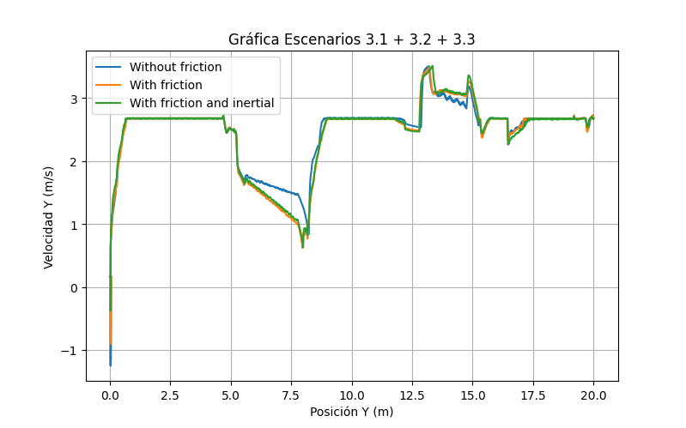
En esta gráfica se comparan tres configuraciones físicas del modelo, “without friction (3.1)”, “with friction (3.2)” y “with friction and inertial (3.3)”.
En la primera parte, el husky avanza de igual manera en los tres escenarios. Después, en la rampa, se puede observar cómo el husky avanza más rápido en el escenario en donde las ruedas no tienen fricción. Esto se produce porque la fricción afecta a que las ruedas pierdan energía.

En la bajada de la rampa, ocurre lo mismo que antes pero al revés, en el escenario donde no hay fricción, el husky baja más lento que en los otros dos. Esto sucede ya que la fricción provoca que haya rozamiento.

Después, vemos cómo el escenario en el que se añade inercia a la barrera hay una pérdida de velocidad más significativas que en los otros cuando el husky se topa con la barrera. Esto ocurre ya que al añadir inercia a la barrera, al husky le cuesta más moverla, de ahí la pérdida de velocidad.
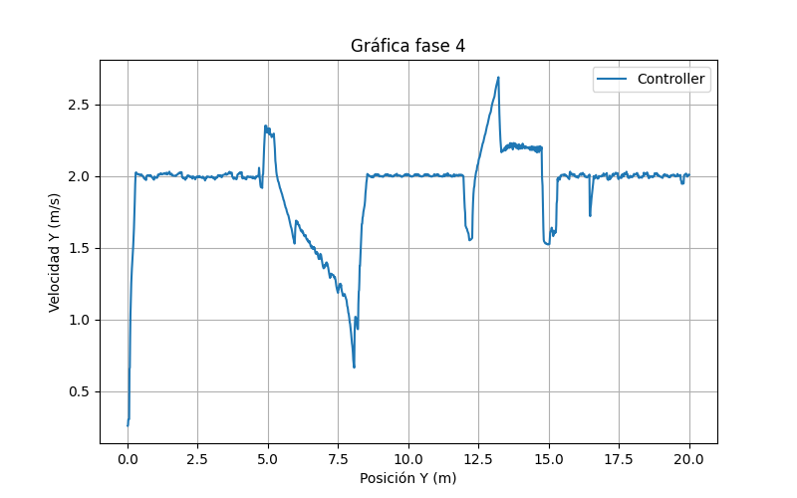
En la gráfica de la fase 4, se aprecia claramente el efecto del controlador, mientras que en 3.3 la velocidad llega hasta 3.5m/s, en la fase 4 se mantiene alrededor de 2 m/s. Si bien es cierto que hay picos, los cuales se corresponden a las rampas y la barera, en el resto de posiciones se mantiene la velocidad deseada.

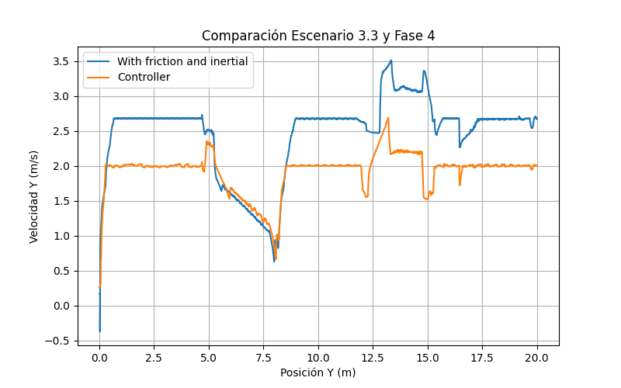
En esta gráfica se comparan los modelos del escenario 3.3 y la fase 4. Se puede apreciar cómo el efecto del controlador hace que la diferencia entre picos sea mucho menor, acercándose a la velocidad deseada que es 2 m/s.

Explicación del controlador:

Se implementa un controlador proporcional (P) en velocidad lineal. El funcionamiento del controlador es el siguiente:

1. Se calcula el error de velocidad: error = velocidad_referencia – velocidad
2. Se genera una correción proporcional angular
3. Se convierte la velocidad lineal deseada en velocidad angular de rueda

Tras esto, se obtiene la inclinación del husky (pitch). Si el pitch es negativo, el husky está subiendo aumentando la velocidad en las ruedas delanteras. Si está bajando, reduce la velocidad en ambas ruedas. Esta lógica permite compensar la gravedad en subida y evitar la aceleración excesiva en bajada.

Explicación del error:

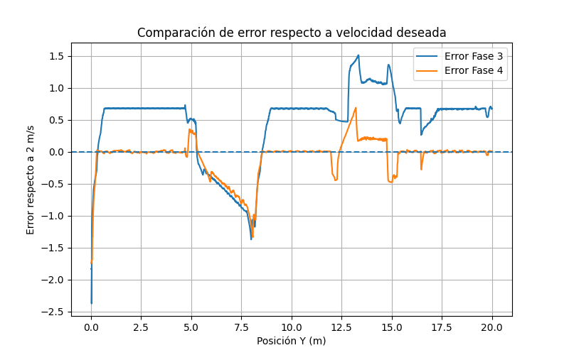
En este gráfico se puede ver el error del escenario 3.3 y de la fase 4 con respecto a la velocidad deseada de 2 m/s. En toda la gráfica se puede observar cómo la velocidad en el escenario 3.3 es mucho mayor con respecto a los 2 m/s, esto se debe a que la velocidad y la fuerza comandada en los motores es de 15 y 25 respectivamente. Sin embargo, en la fase 4 se puede ver cómo hay tramos, salvo en los picos de la subida y la bajada, en los que la velocidad es exactamente 2 m/s gracias al controlador.

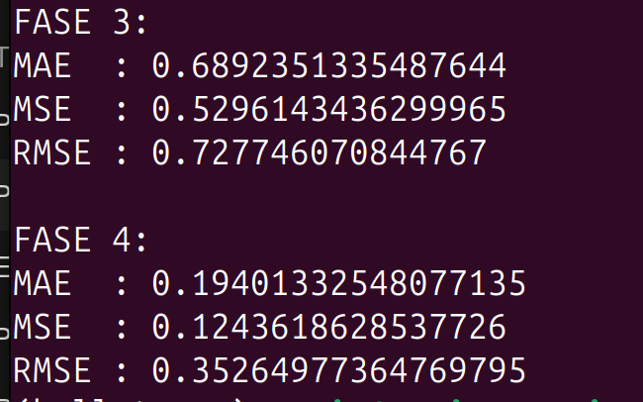

Analizamos ahora los resultados obtenidos del análisis cuantitativo.

- En MAE, que es el error absoluto medio, indica cuánto se desvía la velocidad de los 2 m/s. Se puede observar cómo en la fase 4 este error es mucho menor (0.68 > 0.19).

- El MSE es el error cuadrático medio. Vemos cómo aquí también hay diferencia entre escenarios. En la gráfica vemos que en el escenario 3.3 hay picos de hasta +1.5 m/s. Como el MSE penaliza mucho los errores grandes, esos picos hacen que el valor sea alto.

- El RMSE es la métrica más representativa porque penaliza los errores grandes. Vemos cómo el error aquí se reduce aproximadamente a la mitad (0.72 > 0.35). Esto confirma la actuación del controlador.

